
舊尖沙咀火車站鐘樓
舊尖沙咀火車站鐘樓

在1960、70年代，不少人由內地偷渡來港，這大批勞動人口幫助香港的經濟高速發展，他們改善生活情況後，便不時回鄉探望及接濟環境艱難的親友。每逢農曆新年、清明節等日子，大家都不約而同帶着大量物資返鄉下，接濟親友和同鄉，他們會用麻布袋或魚網狀的麻繩袋、或挑着扁擔，或紅白藍尼龍帆布袋，盛載着一罐罐食油、大包的米、布料、舊衣服及鞋子等，親自送到家鄕的親人手中。那時，中國實行計劃經濟，糧油雜貨都需要憑票購買，十分珍貴，可說是有錢也未必買得到。
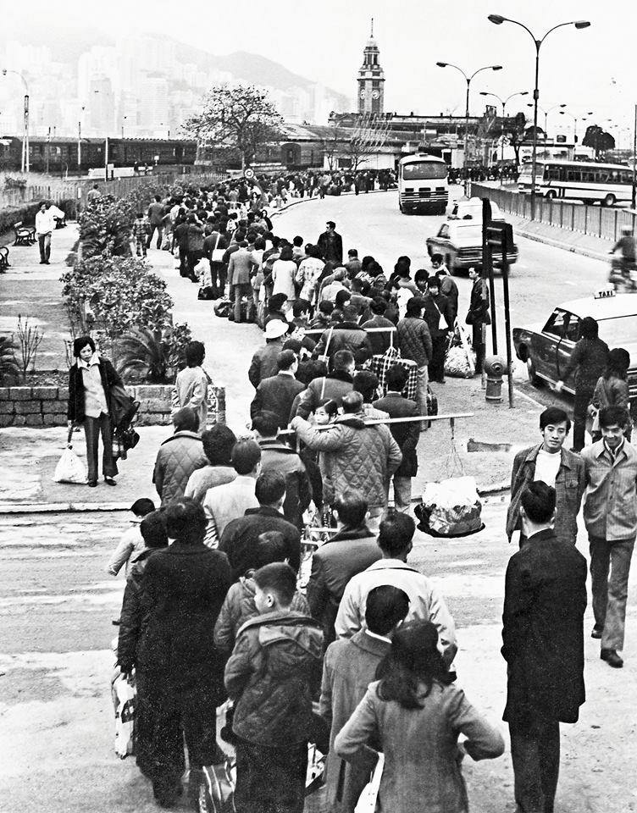

【中三單元2、團結、關愛、國民身分認同】

姓名：
班別：
工作紙

1. 根據上文，1960、70年代偷渡來港的人士在改善生活情況後會怎樣做？
2.他們會帶甚麼東西回鄕？
3.假如你的親友面對困難，你會以甚麼態度對待？

答案：
1. 不時回鄉探望及接濟環境艱難的親友
2. 食油、大包的米、布料、舊衣服及鞋子等
3. 學生可自由作答。我會保持聯絡，聆聽他們的困擾，在負擔能力之內盡力幫忙。

